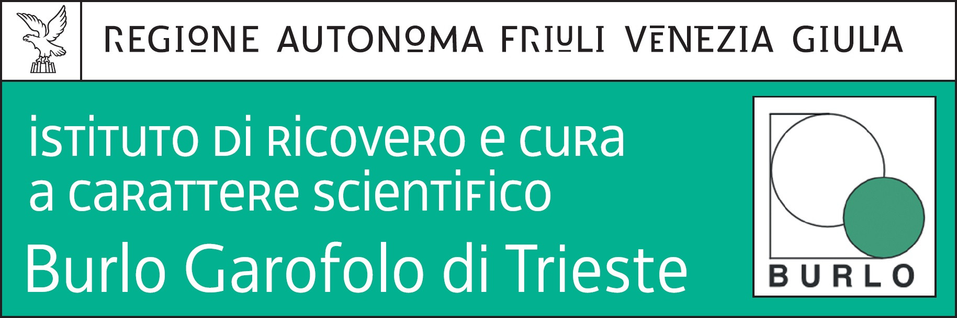
Prot.n. 6781 Trieste, 4 settembre 2017

Selezione pubblica, per titoli e colloquio, ai fini dell’affidamento di un incarico di collaborazione per candidati in possesso della laurea in medicina e chirurgia, a norma dell’art. 7, comma 6, del d.lgs. 30 marzo 2001 n. 165 e all’art. 22, comma 8 del d.lgs. 75/2017, nell’ambito del progetto di ricerca corrente n.17/2017 “Applicazione clinica di nuovi strumenti e tecnologie in audiologia pediatrica per migliorare la prevenzione, la valutazione e la riabilitazione di disturbi uditivi linguistici”.

Si comunica che il previsto colloquio avrà luogo il giorno 13 settembre 2017 alle ore 8,30 presso la sala riunioni della Direzione amministrativa dell’IRCCS materno infantile “Burlo Garofolo” di Trieste, in via dell’Istria n. 65/1.

Ufficio Acquisizione e Carriera del Personale
(dott.ssa Annamaria Giorgi)

